**AÑO 2024**

**V- JORNADA PROVINCIAL**

**DE CAUMATOLOGÍA Y CIRUGÍA PLÁSTICA**

TITULO: TRATAMIENTO DE LA HIPERHIDROSIS AXILAR CON LIPOSUCCIÓN. PRESENTACIÓN DE 3 CASOS. Servicio de Caumatología y Cirugía Plástica. Hospital Pediátrico Universitario de Holguín. Octavio de la Concepción y la Pedraja. Año 2024

TITLE: HIPERHIDROSIS AXILAR AND LIPOSUCTION.TABLING A CASE. Service Surgery Plastic Pediatric

AUTORES:- Dr. Jorge Enrique Márquez Camayd. (1)

-Dr. Jorge Raúl Márquez Álvarez. (2)

1-Especialista de 2do. Grado en Caumatología y Cirugía Plástica, Msc. en Urgencias Médicas en la atención Primaria de Salud. Categoría docente principal de Auxiliar. Categorial Científica de Investigador Agregado. Jefe de Serv. De Caumatología y Cirugía Plástica Pediátrica . Presidente del Capítulo Provincial.

2- Especialista de 1er. Grado en Caumatología y Cirugía Plástica, Especialista de 1er. Grado en

MGI. Diplomado Imagenología. Categoría docente principal de Asistente

**RESUMEN**

La hiperhidrosis (de *híper*- y el gr.*hidrós*, sudor).Sudación excesiva general o localizada esta última en sus diferentes formas aislada o en combinación palmar, plantar o axilar es una patología que afecta aproximadamente un 3% de la población y que causa una importante disminución de la autoestima, problemas de adaptación en la vida social y personal, afecta las relaciones interpersonales y de pareja por el complejo y afectación psicológica que causa.

En nuestro país en los últimos años fundamentalmente a partir del 2005 con el desarrollo de la cirugía video endoscópica, se han realizados pasos importantes en la [Simpatectomía videotoracoscópica para el tratamiento de la hiperhidrosis](http://scielo.sld.cu/scielo.php?script=sci_arttext&pid=S0034-74932008000300005&nrm=iso) , publicándose en el país varios trabajos con esta temática, y ya protocolizada por el centro nacional de cirugía de mínimo acceso

Nuestro trabajo tiene por objetivo proponer, para la **variedad axilar** el tratamiento con liposucción o mejor **dermoliposucción axilar,** que también pudiera denominarse **ecrinosucción,** que aspira mediante el uso de esta técnica eliminar sino toda la mayor parte de las glándulas sudoríparas responsable de dicha enfermedad. Se presenta 3 pacientes tratada mediante esta técnica con excelentes resultados. Se aplica esta técnica en dos pacientes con hidradenitis recidivantes, en fase fría de la enfermedad

Entre las ventajas que vemos en esta práctica, tenemos que la técnica sigue siendo mediante mínimo acceso, pequeño incisión punción de menos de 0,2 cm para introducir la cánula; la cirugía se práctica de forma ambulatoria con anestesia local y se elimina además el efecto secundario de la simpatectomía que es la sudación compensatoria, presente en un 50% de los pacientes.

**INTRODUCCIÓN**

El mecanismo termorregulador se basa significativamente en la glándula sudorípara ecrina que produce y transporta a la superficie de la piel una solución hipotónica para la evaporación y enfriamiento. Dada una estimulación térmica suficiente la persona por medio de sus dos o tres millones de glándulas sudoríparas puede producir de 2 a 3 litros de sudor por hora durante un lapso breve. Cada glándula es un tubo simple con un segmento secretor en la parte profunda de la dermis y un conducto recto que se extiende hacia arriba para describir un espiral en su porción terminal antes de atravesar el estrato corneo, está ricamente vascularizada y su parte secretora esta inervada por terminaciones nerviosas no mielinizadas desde el punto de vista anatómico son simpáticas pero desde el punto de vista funcional son parasimpáticas.

El tema que nos ocupa es la hiperhidrosis (de *híper*- y el gr.*hidrós*, sudor).Sudación excesiva general o localizada esta última en sus diferentes formas aislada o en combinación palmar, plantar o axilar es una patología que afecta aproximadamente un 3% de la población y que causa una importante disminución de la autoestima, problemas de adaptación en la vida social y personal, afecta las relaciones interpersonales y de pareja por el complejo y afectación psicológica que causa.

En nuestro país en los últimos años fundamentalmente a partir del 2005 con el desarrollo de la cirugía video endoscópica, se han realizados pasos importantes en la [Simpatectomía videotoracoscópica para el tratamiento de la hiperhidrosis](http://scielo.sld.cu/scielo.php?script=sci_arttext&pid=S0034-74932008000300005&nrm=iso) , publicándose en el país varios trabajos con esta temática, y ya protocolizada por el centro nacional de cirugía de mínimo acceso

Los tratamientos más empleados en el mundo son:

- El **tratamiento médico**, que incluye algunos medicamentos de acción sistémica, como los anticolinérgicos, en dosis habituales, y otros de acción local, como los fomentos. Se prefiere la solución de acetato de aluminio al 8 %, que se aplica 2 veces al día por una hora.

-Se han realizados trabajos muy prometedores con la toxina botulínica   
- Otra variante de tratamiento, es **la iontoforesis**, que consiste en aplicar corrientes galvánicas en las zonas afectadas (de preferencia manos y pies). Es una variedad de tratamiento que comenzó a emplearse muy recientemente en nuestro medio, y fácil de aplicar en cualquier departamento de rehabilitación de nuestro país, pues todos están dotados con los equipos que se requieren para su práctica, y permite dar una opción a los pacientes que no quieran, o no puedan, ser operados.   
**- La cirugía** **de mínimo acceso** (simpatectomía videotoracoscopica) que consiste en la sección por métodos quirúrgicos de un segmento del nervio simpático dorsal o su resección, que proporciona al paciente una curación definitiva e inmediata. Se realiza de forma protocolizada en el Centro Nacional de Cirugía de Mínimo Acceso desde hace más de 7 años, con excelentes resultados a largo plazo.

-La cirugía convencional como es el método de sckooc que propone elevar dos colgajos triangulares a nivel axilar para practicar la depilación quirúrgica de la zona eliminado los folículos pilo-sebáceos y glándulas sudoríparas, valido también para la hidradenitis

Nuestro trabajo propone para la **variedad axilar de hiperhidrosis** el tratamiento con **liposucción** o mejor **dermoliposucción axilar,** que también pudiera denominarse **ecrinosucción,** que aspira mediante el uso de esta técnica eliminar sino toda la mayor parte de las glándulas sudoríparas responsable de dicha enfermedad. Se presenta una paciente femenina de 18 años de edad tratada mediante esta técnica con excelentes resultados. Se práctica también la técnica antes mencionada en dos pacientes portadoras de hidradenitis ya operadas con recidivas, en fase fría

Entre las ventajas que vemos en esta práctica, tenemos que la técnica sigue siendo mediante mínimo acceso, pequeño incisión de 0,5cm para introducir la cánula, y se elimina además el efecto secundario de la simpatectomía que es la sudación compensatoria, presente en un 50% de los pacientes.

**OBJETIVOS**

**GENERALES:**

Caracterizar el comportamiento de la hiperhidrosis axilar tratada mediante la técnica de succión de las glándulas ecrina, procedimiento que proponemos para la solución definitiva de esta patología.

**ESPECIFICOS:**

Identificar el comportamiento de las siguientes variables:

-Sudación postoperatoria

-Presencia de complicaciones

-Estado de satisfacción

**RESULTADOS:**

PRESENTACIÓN DE CASO

I- Paciente femenina blanca de 18 años de edad con antecedentes de salud anterior, que llega a nuestra consulta, solicitando ayuda de forma desesperada, pues no soporta más la sudoración profusa y con olor muy desagradable que presenta en las axilas, refiere haber usado múltiples desodorantes, de diferentes nacionalidades y marcas y que ninguno le asienta. Mientras preparamos la paciente para la posible intervención quirúrgica (chequeo preoperatorio) le recomendamos algunos tratamientos médicos habituales sin éxito. La paciente es víctima de un gran complejo que refiere le ha causado problemas con su pareja y en la vida social, con repercusión psicológica y baja autoestima. Siguiendo las normas de la bioética realizamos consentimiento informado acerca de su patología y en relación con el tratamiento propuesto, sus ventajas y posibles complicaciones. Se procedió de igual forma en dos pacientes operadas de hidradenitis supurada que tenían recidivas frecuentes de la enfermedad por exceresis insuficiente, sin presentar hasta ahora (dos años) ninguna recaída.

**MÉTODO:**

DESCRIPSIÓN DE LA TECNICA:

Con la paciente en decúbito supino, previa asepsia y antisepsia del área quirúrgica, colocación de paños de campos, se procede a la infiltración local de lidocaína diluida al 0.5 % en toda la región axilar, se realiza pequeña incisión en el mismo pliegue axilar y próximo a la línea axilar anterior de más o menos 0.5 cm de longitud, suficiente para el paso de la cánula de liposucción ,el resto del procedimiento es semejante a la lipoaspiración habitual ,sólo que dirigiendo además la aspiración al plano subdérmico con el objetivo de eliminar mecánicamente(efecto cizalladora) las glándulas ecrina, procedimiento sencillo capaz de ser realizado por cualquier cirujano plástico familiarizados con la liposucción. Se deja vendaje compresivo y hemostático con los brazos en abducción, la cirugía es de forma ambulatoria con un mínimo de recursos y reducido tiempo quirúrgico.

Los **resultados f**ueron favorables de forma inmediata con la supresión casi completa de la sudoración axilar, La paciente se muestra muy agradecida y con gran conformidad, rescatando la alegría en su rostro, elevando su moral y autoestima.

POSTOEPRATORIO 6 MESES SUSPENSIÓN CASI TOTAL DE LA SUDORACIÓN

MINIMIZACIÓN DE LA PRODUCCIÓN PILOSA.

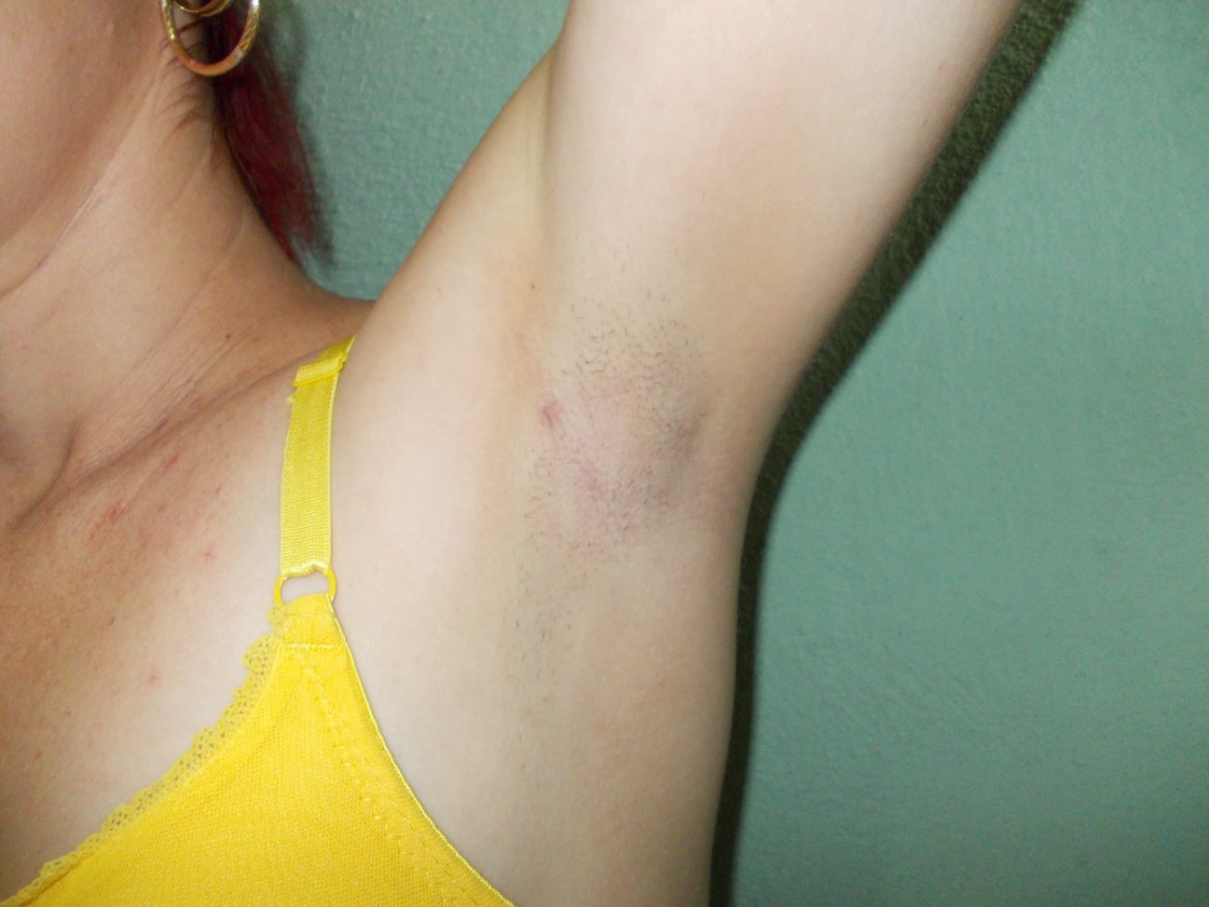

**CONCLUSIONES:**

-Se logra la eliminación casi total de la sudación axilar .Alcanzándose el Objetivo fundamental del tratamiento.

-La cirugía se realiza de forma ambulatoria, con anestesia local, minimizando los riesgos propios que presupone la anestesia general.

-Existe gran conformidad de la paciente logrando elevar su moral y autoestima.

RECOMENDACIONES

-Mientras no se cuente en nuestro medio con Toxina Botulínica consideramos el método propuesto como el **ideal** par la variedad **axilar** de hiperhidrosis.